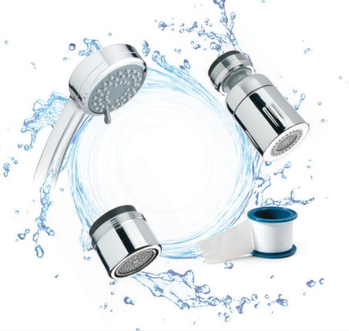
En remplissant ce formulaire, vous courez la chance de gagner une des 10 trousses d’économie d’eau potable !

Prénom et Nom : ___________________________
Numéro de téléphone : _______________________
Courriel : __________________________________
Adresse complète : ________________________________________________
Notez que ce concours s’adresse aux personnes résidantes de Sainte-Ursule seulement. Une participation par ménage seulement, toutes adresses confondues.

Quelles actions posez-vous au quotidien pour économiser l’eau potable ?
……………………………………………………. ………………………………………………………………………………………………………………………………………..………………………………………….…………………………………………………………………………………………………………………………………………………………………………………………………………
Détails et règlements du concours
Remplissez le présent formulaire et faites-le parvenir :
- par courriel à reception@sainte-ursule.ca
- par la poste ou au bureau de la municipalité : 215, rue Lessard, Sainte-Ursule, Qc, J0K 1M3

La date limite pour participer est le 1er septembre 2020 et le tirage au sort aura lieu lors de la séance municipale du 2 septembre 2020.

En soumettant votre participation, vous autorisez par la même occasion la publication de votre bonne pratique sur les différents médias sociaux.

Chaque trousse comprend une pomme de douche téléphone ajustable à douze jets, un aérateur de robinet de salle de bains (5,7 l/min), un aérateur de robinet de cuisine orientable (5,7 l/min), un sablier de douche (durée de 5 min.), un sac à débitmètre et un ruban de téflon servant à assurer l’étanchéité des raccordements.

Ce concours est une initiative de la Municipalité de Saint-Ursule en collaboration avec l’Organisme de bassins versants des rivières du Loup et des Yamachiche (OBVRLY).

